ДЕПАРТАМЕНТ ОБРАЗОВАНИЯ И НАУКИ ТЮМЕНСКОЙ ОБЛАСТИ
Государственное автономное профессиональное образовательное
учреждение Тюменской области
«Тюменский колледж производственных и социальных технологий»
(ГАПОУ ТО «ТКПСТ»)

И.А Зыкова

МДК 01.01 Цифровая схемотехника

Комплект оценочных средств
специальность
09.02.01 Компьютерные системы и комплексы

Тюмень, 2020 г

1 Паспорт комплекта оценочных средств

1.1Область применения

Комплект оценочных средств предназначен для проверки результатов освоения профессионального модуля (далее ПМ) основной профессиональной образовательной программы – программы подготовки специалистов среднего звена (далее ОПОП ППССЗ) по специальности 09.02.01 Компьютерные системы и комплексы.
Результатом освоения профессионального модуля является готовность обучающегося к выполнению вида профессиональной деятельности Проектирование цифровых устройств и составляющих его профессиональных компетенций, а также общих компетенций, формирующихся в процессе освоения ОПОП ППССЗ в целом.
Формой аттестации по профессиональному модулю является экзамен квалификационный. Итогом экзамена является однозначное решение: «вид профессиональной деятельности освоен / не освоен».
Форма проведения экзамена – компьютерное тестирование.

1.2 Формы промежуточной аттестации по профессиональному модулю
Таблица 1
Элементы модуля, профессиональный модуль | Формы промежуточной аттестации
1 | 2
МДК 01.01 «Цифровая схемотехника» | Экзамен
МДК 01.02 «Проектирование цифровых устройств» | Экзамен
УП.01 | Дифференцированный зачет
ПП.01 | Дифференцированный зачет
ПМ01 | Экзамен квалификационный

2 Результаты освоения модуля, подлежащие проверке
2.1. Профессиональные и общие компетенции
В результате контроля и оценки по профессиональному модулю осуществляется комплексная проверка следующих профессиональных и общих компетенций:

Таблица 2- Профессиональные компетенции
Профессиональные компетенции | Показатели оценки результата | Формы и методы контроля и оценки
ПК 1.1 Выполнять требования технического задания на проектирование цифровых устройств | -соответствие требованиям технического задания на проектирование цифровых устройств в сфере профессиональной деятельности; | Оценка в рамках текущего контроля:  -результатов работы на практических занятиях «Исследование работы регистров», «Исследование работы счетчиков», «Исследование работы цифро-аналогового преобразователя (ЦАП)»;  -результатов выполнения индивидуальных домашних заданий;  -результатов тестирования.  Экспертная оценка освоения профессиональных компетенций в рамках текущего контроля в ходе проведения учебной практики.
ПК1.2 Разрабатывать схемы цифровых устройств на основе интегральных схем разной степени интеграции | -применение интегральных схем разной степени интеграции при разработке цифровых устройств и проверки их на работоспособность; | Оценка в рамках текущего контроля:  -результатов работы на практических занятиях «Способы задания Булевых функций»,  «Минимизация Булевых функций методом карт Карно», «Исследование работы дешифратора на ИМС», «Исследование работы мультиплексора и демультиплексора на ИМС», «Исследование работы двоичного сумматора на ИМС», «Проектирование цифровых устройств», «Исследование работы триггеров»;  -результатов выполнения индивидуальных домашних заданий;  -результатов тестирования.  Экспертная оценка освоения профессиональных компетенций в рамках текущего контроля в ходе проведения учебной практики.
ПК1.3 Использовать средства и методы автоматизированного проектирования при разработке цифровых устройств | -проектирование цифровых устройств на основе пакетов прикладных программ; | Оценка в рамках текущего контроля:  -результатов работы на практических занятиях «Синтез цифровых схем с использованием метода Карно, непосредственных преобразований и на элементах типа И–НЕ», «Синтез преобразователя кода для управления цифровым десятичным индикатором с использованием метода Карно, непосредственных преобразований, на элементах типа И-НЕ и других типах логики», «Синтез и анализ дешифратора и шифратора с использованием метода Карно, непосредственных преобразований, на элементах типа И-НЕ и других типах логики», «Синтез и анализ мультиплексора и демультиплексора с использованием метода Карно, непосредственных преобразований, на элементах типа И-НЕ и других типах логики», «Синтез и анализ компаратора с использованием метода Карно, непосредственных преобразований, на элементах типа И-НЕ и других типах логики»;  -результатов выполнения индивидуальных домашних заданий;  -результатов тестирования.  Экспертная оценка освоения профессиональных компетенций в рамках текущего контроля в ходе проведения учебной и производственной практик.
ПК1.4 Проводить измерения параметров проектируемых устройств и определять показатели надежности. | -выполнение оценки качества цифровых устройств на основе показателей;  - выполнение требований по надежности цифровых устройств;  - грамотное выполнение расчетов показателей надежности с учетом этапов проектирования;  - оценивание качества компьютерной техники с помощью соответствующих методик;  - знание и грамотное применение современных методов оценки качества и надежности компьютерных систем и комплексов в соответствии с требованиями СМК | Оценка в рамках текущего контроля:  -результатов работы на практических занятиях «Расчет надежности конструкции цифровых устройств», «Синтез аналого-цифрового преобразователя и анализ его статических параметров», «Синтез и анализ цифрового устройства формирования сигналов», «Синтез и анализ цифроаналогового преобразователя на базе резисторов», «Синтез и анализ сдвигающих регистров на основе D-триггера», «Моделирование и анализ суммирующего двоично-десятичного счетчика на базе заданного типа триггеров»;  -результатов выполнения индивидуальных домашних заданий;  -результатов тестирования.  Экспертная оценка освоения профессиональных компетенций в рамках текущего контроля в ходе проведения учебной и производственной практик.
ПК1.5 Выполнять требования нормативно – технической документации | - работа со стандартами, техническими условиями, регламентами, эксплуатационной и ремонтной документацией;  - оформление схемной документации, пояснительных записок в соответствии с требованиями стандартов;  - знание видов нормативно-технической документации, особенности её применения в профессиональной деятельности. | Оценка в рамках текущего контроля:  -результатов работы на практических занятиях «Разработка документации в среде PCAD и Altium Designer»;  -результатов тестирования.  Экспертная оценка освоения профессиональных компетенций в рамках текущего контроля в ходе проведения учебной практики.

Таблица 3- Общие компетенции
Общие компетенции | Показатели оценки результата | Формы и методы контроля и оценки
ОК 1. Понимать сущность и социальную значимость своей будущей профессии, проявлять к ней устойчивый интерес | Демонстрация устойчивого  интереса к будущей профессии | Экспертное наблюдение и оценка деятельности обучающегося в процессе освоения обра-зовательной программы на  практических занятиях,  при выполнении работ по учебной практике.  Экспертное наблюдение и оценка активности обучающегося  при проведении учебно-  воспитательных мероприятий  профессиональной  направленности.
ОК 2. Организовывать собственную деятельность,  выбирать типовые методы и способы выполнения профессиональных задач, оценивать их эффективность и  качество | Рациональность планирования и организации деятельности по проектированию цифровых устройств;  -своевременность сдачи заданий, отчетов и проч.  -соответствие выбранных методов проектирования цифровых устройств их целям и задачам  -обоснованность постановки цели, выбора и применения методов и способов проектирования цифровых устройств;  -оценивание эффективности и качества выполнения профессиональных задач;  -рациональное распределение времени на все этапы проектирования цифровых устройств; | Экспертное наблюдение и оценка деятельности обучающегося в процессе освоения  Образовательной программы на практических занятиях,  при выполнении работ по учебной практике.
ОК 3. Принимать решения в стандартных и нестандартных ситуациях и нести за них ответственность | Обоснованность и аргументированность принимаемых решений в стандартных и нестандартных ситуациях | Экспертное наблюдение и оценка деятельности обучающегося в процессе освоения обра-зовательной программы на  практических занятиях, при выполнении индивидуальных  домашних заданий, работ по учебной практике.  Экспертное наблюдение и оценка активности обучающегося  при проведении учебно-  воспитательных мероприятий различной тематики.
ОК 4. Осуществлять поиск и использо-вание информации,  необходимой для эффективного выпол-нения профессиональных задач, профессионального и личностного развития | Эффективный поиск, ввод и использование информации, необходимой для выполнения профессиональных задач | Экспертное наблюдение и оценка деятельности обучающегося в процессе освоения  Образовательной программы на практических занятиях,  при выполнении индивидуальных домашних заданий,  работ по учебной практике.
ОК 5. Использовать информационно-коммуникационные технологии в профес-сиональной деятельности | Использование информационно-  коммуникационных технологий для решения профессиональных задач | Экспертное наблюдение и оценка деятельности обучающегося в процессе освоения образовательной программы на практических занятиях,  в ходе компьютерного тестирования, подготовки электронных презентаций, при  выполнении индивидуальных  домашних заданий, работ по учебной практике.  Экспертное наблюдение и оценка использования обучающегося информационных  технологий при подготовке и  проведении учебно-воспитательных мероприятий различной тематики.
ОК 6. Работать в коллективе и команде, эффективно общаться с коллегами, руководством, потребителями | Коммуникабельность при взаимодействии с  обучающимися,  преподавателями и  руководителями практики в ходе обучения | Экспертное наблюдение и оценка коммуникативной  деятельности обучающегося  в процессе освоения обра-зовательной программы на  практических занятиях,  при выполнении индивидуальных домашних заданий, работ по учебной практике.  Экспертное наблюдение и оценка использования  обучающегося коммуникативных  методов и приёмов при
ОК 7. Брать на себя  ответственность за работу членов  команды (подчинённых), результат выполнения заданий | Ответственность за  результат выполнения  заданий. Способность к самоанализу  и коррекции результатов собственной работы | Экспертное наблюдение и оценка деятельности обучающегося в процессе освоения образовательной программы на практических занятиях  при работе в малых группах, работ по учебной практике.  Экспертное наблюдение и оценка уровня ответственности обучающегося при под-готовке и проведении учебно-воспитательных мероприятий различной тематики (культурных и оздоровительных груп-повых мероприятий, соревнований, походов, профессиональных конкурсов и т.п.)  Экспертное наблюдение и оценка динамики достижений  обучающегося в учебной и общественной деятельности.
подготовке и проведении учебно- воспитательных  мероприятий различной тематики.ОК 8. Самостоятельно  определять цели  профессионального и  личностного развития, заниматься самообразованием,  осознанно планировать повышение квалификации | Способность к организации и планированию  самостоятельных занятий при изучении  профессионального модуля | Экспертное наблюдение и оценка использования обучающегося методов и приёмов личной организации в процессе освоения образовательной  программы на практических занятиях, при выполнении  индивидуальных домашних заданий, работ по учебной практике.  Экспертное наблюдение и оценка использования обучающегося методов и приёмов личной организации при под-готовке и проведении учебно- воспитательных мероприятий различной тематики. Экспертное наблюдение и оценка динамики достижений  обучающегося в учебной и общественной деятельности.
ОК9. Ориентироваться в условиях частой смены технологий в профессиональной деятельности | Проявление интереса к инновациям в области профессио-нальной деятельности | Экспертное наблюдение и оценка деятельности обучающегося в процессе освоения  Образовательной программы на практических занятиях, при выполнении индивидуальных  домашних заданий, работ по учебной.

Таблица 4 - Профессиональные и общие компетенции, которые возможно сгруппировать для проверки
Профессиональные и общие компетенции, которые возможно сгруппировать для проверки | Показатели оценки результата
ПК 1.1 Выполнять требования технического задания на проектирование цифровых устройств  ОК 1 Понимать сущность и социальную значимость своей будущей профессии, проявлять к ней устойчивый интерес | -соблюдение требований стандартов по разработке и выполнению технического задания на проектирование цифровых устройств;  -аргументированность сущности и социальной значимости своей будущей профессии;
ПК 1.2 Разрабатывать схемы цифровых устройств на основе интегральных схем разной степени интеграции  ОК 2 Организовывать собственную деятельность, выбирать типовые методы и способы выполнения профессиональных задач, оценивать их эффективность и качество | -рациональность планирования и организации деятельности по проектированию цифровых устройств;  -своевременность сдачи заданий, отчетов; -соответствие выбранных методов проектирования цифровых устройств их целям и задачам;  -обоснованность постановки цели, выбора и применения методов и способов проектирования цифровых устройств;  -оценивание эффективности и качества выполнения профессиональных задач;  -рациональное распределение времени на все этапы проектирования цифровых устройств;
ПК 1.3 Использовать средства и методы автоматизированного проектирования при разработке цифровых устройств  ОК 5 Использовать информационно-коммуникационные технологии в профессиональной деятельности  ОК 9 Ориентироваться в условиях частой смены технологий в профессиональной деятельности | -проектирование цифровых устройств на основе пакетов прикладных программ  -отслеживание изменений в области профессиональной деятельности;  -использование информационных систем в области профессиональной деятельности ППП автоматизированного проектирования устройств цифровой техники;  -использование новых технологий при проектировании цифровых устройств в соответствии с изменениями в профессиональной деятельности;
ПК 1.4 Проводить измерения параметров проектируемых устройств и определять показатели надежности.  ОК 8 Самостоятельно определять задачи профессионального и личностного развития, заниматься самообразованием, осознанно планировать повышение квалификации | -оценивание качества и надежности цифровых устройств;  -анализ собственных мотивов и внешней ситуации при принятии решений, касающихся своего продвижения; профессионального и личностного развития;
ПК 1.5 Выполнять требования нормативно – технической документации  ОК 4 Осуществлять поиск и использование информации, необходимой для эффективного выполнения профессиональных задач, профессионального и личностного развития | -применение нормативно-технической документации при проектировании цифровых устройств;  -ведение технической документации;  -использование информационных систем в области профессиональной деятельности, работает с ППП автоматизированного проектирования устройств цифровой техники.

2.1.2 Практический опыт, умения, знания
В результате изучения профессионального модуля студент должен:
Таблица 5
(УN, ЗN) | Результаты обучения | Показатели оценки результата обучения
иметь практический опыт:
ПО1 | применения интегральных схем разной степени интеграции при разработке цифровых устройств и проверки их на работоспособность | соответствие этапов разработки цифровых устройств требованиям стандартов;  использование современной элементной базы при проектировании схем цифровых устройств;
ПО2 | проектирования цифровых устройств на основе пакетов прикладных программ; | разработка комплекта конструкторской документации с использованием ППП САПР;
ПО3 | оценки качества и надежности цифровых устройств; | оценивание качества и надежности цифровых устройств;
ПО4 | применения нормативно-технической документации; | -применение нормативно-технической документации при проектировании цифровых устройств;  -ведение технической документации
УМЕТЬ
У1 | выполнять анализ и синтез комбинационных схем | -выполнять расчеты временных и электрических параметров логических схем;  -составлять совершенные нормальные формы;  -минимизировать логические выражения;
У2 | проводить исследования работы цифровых устройств и проверку их на работоспособность; | -исследовать работу ИМС узлов и устройств на лабораторных стендах путём подачи входных воздействий, наблюдения и анализа выходных реакций;
У3 | разрабатывать схемы цифровых устройств на основе интегральных схем разной степени интеграции; | -реализовывать логические схемы на основе интегральных микросхем;  -выполнять расчеты временных и электрических параметров логических схем;
У4 | выполнять требования технического задания на проектирование цифровых устройств; | -соблюдение требований стандартов по разработке и выполнению технического задания на проектирование цифровых устройств;  -применять стандарты при проектировании узлов и устройств цифровой техники
У5 | проектировать топологию печатных плат, конструктивно-технологические модули первого уровня с применением пакетов прикладных программ; | -выполнение трассировки печатных плат;  -разработка чертежей печатных плат;  -разработка сборочных чертежей узлов ЭВМ;
У6 | разрабатывать комплект конструкторской документации с использованием системы автоматизированного проектирования; | Использование ППП САП при разработке комплекта конструкторской документации
У7 | определять показатели надежности и давать оценку качества средств вычислительной техники (далее - СВТ); | обоснованность выбора методов оценки качества и надежности цифровых устройств.
У8 | выполнять требования нормативно-технической документации; | -оформление конструкторской документации в соответствии с требованиями стандартов по индивидуальным заданиям
ЗНАТЬ
З1 | арифметические и логические основы цифровой техники; | Применение логических законов алгебры Буля для построения схем цифровой техники  Применение методов  и способов минимизации логические выражения  Знание систем счисления  Знание методов кодирование информации  Выполнение арифметических действий в двоичной СС
З2 | правила оформления схем цифровых устройств; | Демонстрация навыков работы с нормативно-технической литературой;  Правильность вычерчивания УГО элементов
З3 | принципы построения цифровых устройств; | Демонстрация знаний принципов построения ЦУ
З4 | основы микропроцессорной техники; | Демонстрация знаний основ микропроцессорной техники
З5 | основные задачи и этапы проектирования цифровых устройств; | Точность характеристики этапов проектирования цифровых устройств
З6 | конструкторскую документацию, используемую при проектировании; | Демонстрация знаний видов НТД  Демонстрация знаний видов конструкторской документации, видов изделий
З7 | условия эксплуатации цифровых устройств, обеспечение их помехоустойчивости и тепловых режимов, защиты от механических воздействий и агрессивной среды; | Демонстрация знаний воздействующих факторов и методов защиты от них
З8 | особенности применения систем автоматизированного проектирования, пакеты прикладных программ; | Демонстрация знаний особенностей применения систем автоматизированного проектирования, пакетов прикладных программ при проектировании ЦУ
З9 | методы оценки качества и надежности цифровых устройств; | Правильность формулировок показателей качества и знание методов их оценки
З10 | основы технологических процессов производства СВТ; | Полнота знаний теоретического материала Правильные ответы на вопросы, использование профессиональной лексики
З11 | регламенты, процедуры, технические условия и нормативы. | Демонстрация знаний видов НТД  Демонстрация знаний видов конструкторской документации, видов изделий

2.2 Формы промежуточной аттестации по профессиональному модулю (таблица 5)
Таблица 5
Элемент учебной дисциплины/междисциплинарного курса | Текущая аттестация  (текущий контроль успеваемости) |  |  | Форма промежуточной аттестации
Элемент учебной дисциплины/междисциплинарного курса | Проверяемые  проф. опыт умения и знания  (ПО№, У№, З№) | Вид/форма контроля | Средства контроля  (номер СКМ) | Форма промежуточной аттестации
Раздел 1 . Схемотехника цифровых устройств
Тема 1.1. Введение. Основные понятия цифровой техники | ПО1, ПО2, У1, З1 | ПЗ, ВСР | ПЗ1, ПЗ2, ПЗ3 | ЭКЗ
Тема 1.2. Основы алгебры логики | ПО1, ПО2, У1,З1, З3 | ПЗ, ЛЗ, АСР, ВСР | ПЗ4, ПЗ5, ЛЗ1, СР1, СР2 | ЭКЗ
Тема 1.3. Цифровые устройства комбинационного типа | ПО1, ПО2, У1,У2,З1, З2, З3, З5 | ЛЗ, АСР, ВСР | ЛЗ2, ЛЗ3, ЛЗ4, ЛЗ10, СР3 | ЭКЗ
Тема 1.4. Цифровые устройства последовательностного типа | ПО1, ПО2, У1,У2,З1, З2, З3, З5 | ЛЗ, АСР, ВСР | ЛЗ5, СР4 | ЭКЗ
Тема 1.5. Регистры | ПО1, ПО2, У2,У3, З1, З2, З3, З5 | ЛЗ, АСР, ВСР | ЛЗ6, ЛЗ10, СР5 | ЭКЗ
Тема 1.6. Цифровые счетчики | ПО1, ПО2, У2,У3,З1, З2, З3, З5 | ЛЗ, АСР, ВСР | ЛЗ7, ЛЗ10, СР6 | ЭКЗ
Тема 1.7. Элементы памяти микропроцессорных устройств и ЭВМ | ПО1, ПО2, У1, У2,У3,З1, З2, З3, З4,З5 | ЛЗ, УЗ, ВСР, | ЛЗ8, УЗ1, ТЕСТ | ЭКЗ
Тема 1.8. Аналого-цифровые и цифроаналоговые преобразователи | ПО1, ПО2, У1, У2,У3,З1, З2, З3, З4,З5 | ЛЗ, УЗ | ЛЗ9, УЗ2 | ЭКЗ

* Принятые сокращения: УЗ - устный зачет, ПЗ - практические занятия, ЛЗ – лабораторные занятия, ПР - проверочные работы, ТЕСТ - тест по разделу/теме, ВСР - внеаудиторная самостоятельная работа за семестр/раздел/тему (домашние работы и другие виды работ или заданий в соответствии с программой), АСР - аудиторная самостоятельная работа за семестр/раздел/тему (индивидуальный опрос, дополнения, активность на занятиях, регулярность и системность в работе, качественное ведение конспекта, самостоятельное выполнение заданий на систематизацию и классификацию или связанные с поиском информации в различных источниках и т.п.), НСО – накопительная система оценивания, ДЗ – дифференцированный зачет, ЭКЗ – экзамен.

3 Оценка освоения междисциплинарных курсов профессионального модуля

3.1. Общие положения
Основной целью оценки междисциплинарных курсов является оценка знаний и умений, а также определения степени сформированности элементов общих компетенций по итогам проведения контрольно-проверочных мероприятий, осуществляемых регулярно на всех видах занятий и по окончании каждого семестра, а также оперативное управление учебной деятельностью студентов и обеспечение постоянного и непрерывного мониторинга качества обучения.
Совокупность обязательных требований, предъявляемых для планирования, организации и проведения текущей (текущего контроля успеваемости) и промежуточной аттестации по междисциплинарным курсам представлена по междисциплинарным курсам:
- МДК.01.01 Цифровая схемотехника;
- МДК.01.02 Проектирование цифровых устройств.

3.2. Типовые задания для оценки освоения МДК
Для проведения текущего контроля успеваемости, осуществляемого регулярно на всех видах занятий, разработаны оценочные средства, позволяющие оценить усвоенные знания и освоенные умения студентов, а также приобретенный ими практический опыт и степень сформированности общих и профессиональных компетенций.
Оценка индивидуальных образовательных достижений по результатам текущего контроля и промежуточной аттестации производится в соответствии с универсальной шкалой:
Процент результативности (правильных ответов) | Оценка уровня подготовки
Процент результативности (правильных ответов) | балл (отметка) | вербальный аналог
90 ÷ 100 | 5 | отлично
80 ÷ 89 | 4 | хорошо
70 ÷ 79 | 3 | удовлетворительно
менее 70 | 2 | неудовлетворительно

3.2.1 Цифровая схемотехника
3.2.1.1.Текущий контроль

Тема 1.2. Основы алгебры логики

Самостоятельная работа 1 (СР1)

Вариант 1  1.Дайте определение совершенной конъюнктивной нормальной формы логической формулы  2.Дайте определение правильной элементарной конъюнкции  3. Дайте определение булевой функции  4.Запишите следующие равносильности:  x+y=  5.Запишите СКНФ и СДНФ для логической формулы аналитическим способом:  6.Запишите СКНФ и СДНФ для логической формулы табличным способом: | Вариант 2  1.Дайте определение совершенной дизъюнктивной нормальной формы логической формулы  2.Дайте определение полной элементарной дизъюнкции  3. Дайте определение логической формулы, являющейся противоречием.  4.Запишите следующие равносильности:  5.Запишите СКНФ и СДНФ для логической формулы аналитическим способом:  6.Запишите СКНФ и СДНФ для логической формулы табличным способом:
Вариант 3  1.Дайте определение правильной элементарной дизъюнкции  2. Дайте определение совершенной конъюнктивной нормальной формы логической формулы  3. Дайте определение логической формулы, являющейся тавтологией  4.Запишите следующие равносильности:  5.Запишите СКНФ и СДНФ для логической формулы аналитическим способом:  6.Запишите СКНФ и СДНФ для логической формулы табличным способом: | Вариант 4  1.Дайте определение полной элементарной конъюнкции  2. Дайте определение совершенной дизъюнктивной нормальной формы логической формулы  3. Дайте определение равносильных формул  4.Запишите следующие равносильности:  x+y=  5.Запишите СКНФ и СДНФ для логической формулы аналитическим способом:  6.Запишите СКНФ и СДНФ для логической формулы табличным способом:

Время на выполнение: 45 мин.

Самостоятельная работа 2 (СР2)

Вариант 1

По заданной таблице истинности записать логическую функцию:
a | b | c | F(a, b, c)
0 | 0 | 0 | 1
0 | 0 | 1 | 0
0 | 1 | 0 | 1
0 | 1 | 1 | 0
1 | 0 | 0 | 1
1 | 0 | 1 | 0
1 | 1 | 0 | 0
1 | 1 | 1 | 0
Упростить логическую функцию. Показать правильность преобразований с помощью таблицы истинности. Составить логическую схему.

Вариант 2

По заданной таблице истинности записать логическую функцию:
a | b | c | F(a, b, c)
0 | 0 | 0 | 0
0 | 0 | 1 | 1
0 | 1 | 0 | 0
0 | 1 | 1 | 1
1 | 0 | 0 | 0
1 | 0 | 1 | 1
1 | 1 | 0 | 0
1 | 1 | 1 | 0
Упростить логическую функцию. Показать правильность преобразований с помощью таблицы истинности. Составить логическую схему.

Вариант 3

По заданной таблице истинности записать логическую функцию:
a | b | c | F(a, b, c)
0 | 0 | 0 | 0
0 | 0 | 1 | 0
0 | 1 | 0 | 0
0 | 1 | 1 | 0
1 | 0 | 0 | 1
1 | 0 | 1 | 0
1 | 1 | 0 | 1
1 | 1 | 1 | 1
Упростить логическую функцию. Показать правильность преобразований с помощью таблицы истинности. Составить логическую схему.

Вариант 4

По заданной таблице истинности записать логическую функцию:
a | b | c | F(a, b, c)
0 | 0 | 0 | 1
0 | 0 | 1 | 0
0 | 1 | 0 | 1
0 | 1 | 1 | 1
1 | 0 | 0 | 0
1 | 0 | 1 | 0
1 | 1 | 0 | 0
1 | 1 | 1 | 0
Упростить логическую функцию. Показать правильность преобразований с помощью таблицы истинности. Составить логическую схему.

Время на выполнение: 45 мин.

Тема 1.3. Цифровые устройства комбинационного типа

Самостоятельная работа 3 (СР3)

Вариант 1  1.Дайте определение КЦУ.  2. Дайте определение дешифратора.  3. Таблица истинности, ДНФ, схема демультиплексора (на 2 адресных входа)  4.Запишите УГО полусумматора.  5.Запишите классификацию сумматоров (с пояснением) | Вариант 2  1.Дайте определение логического элемента.  2. Дайте определение мультиплексора.  3. Таблица истинности, ДНФ, схема сумматора.  4.Запишите УГО демультиплексора.  5.Запишите типы дешифраторов (с пояснением)
Вариант 3  1.Базовые логические элементы: УГО, логика работы.  2. Дайте определение демультиплексора.  3. Таблица истинности, ДНФ, схема дешифратора (на 2 входа)  4.Запишите УГО мультиплексора.  5. Запишите этапы построения КЦУ. | Вариант 4  1.Дайте определение КЦУ.  2. Дайте определение сумматора.  3. Таблица истинности, ДНФ, схема мультиплексора (на 2 информационных входа)  4.Запишите УГО дешифратора.  5. Запишите таблицу истинности и схему полусумматора.

Время на выполнение: 45 мин.

Тема 1.4. Цифровые устройства последовательностного типа

Самостоятельная работа 4 (СР4)

Вариант 1  1.Дайте определение ПЦУ.  2. Асинхронный RS-триггер: логика работы, таблица переходов, функции переходов.  3. Запишите классификацию триггеров.  4.Запишите УГО Т-триггера.  5. Применение D-триггера. | Вариант 2  1.Дайте определение триггера.  2. Асинхронный JK-триггер: логика работы, таблица переходов, функции переходов.  3. MS-триггер: УГО, логика работы.  4.Запишите УГО D-триггера.  5. Применение – Т- триггера.
Вариант 3  1.Дайте определение приоритетного триггера.  2. Асинхронный D-триггер: логика работы, таблица переходов, функции переходов.  3. Запишите схему асинхронного RS-триггера на основе логических элементов.  4.Запишите УГО JK -триггера.  5. Применение Т-триггера. | Вариант 4  1.Дайте определение ПЦУ.  2. Асинхронный Т-триггер: логика работы, таблица переходов, функции переходов.  3. Запишите классификацию триггеров.  4.Запишите УГО RS-триггера.  5. Применение Е-триггера.

Время на выполнение: 45 мин.

Тема 1.5. Регистры

Самостоятельная работа 5 (СР5)

Вариант 1  1.Дайте определение регистра  2.Запишите УГО параллельного регистра.  3. Дайте определние и запишите схему последовательного регистра  4.Применение регистров.  5.Запишите УГО параллельно-последовательного регистра. | Вариант 2  1.Дайте определение реверсивного регистра.  2.Запишите УГО последовательного регистра.  3. Дайте определние и запишите схему параллельного регистра.  4. Классификация регистров.  5. Дайте определение кольцевого регистра.

Время на выполнение: 45 мин

Тема 1.6. Цифровые счетчики

Самостоятельная работа 6 (СР6)

Вариант 1  1.Определение счетчика  2.Классификация счетчиков  3.УГО вычитающего счетчика  4.Схема и временная диаграмма суммирующего счетчика  5.Таблица состояний трехразрядного вычитающего счетчика | Вариант 2  1. На базе каких видов ЦУ строятся счетчики.  2.Параметры счетчика  3.УГО суммирующего счетчика  4.Схема и временная диаграмма вычитающего счетчика  5.Таблица состояний трехразрядного суммирующего счетчика

Время на выполнение: 45 мин

Тема 1.7. Элементы памяти микропроцессорных устройств и ЭВМ

Устный зачет 1.

Перечень вопросов:
- Виды памяти.
- Параметры памяти.
- Способы организации памяти.
- Память 2 D: принцип работы, что включает в себя
- Память 3 D: принцип работы, что включает в себя
- Память 2 DМ: принцип работы, что включает в себя.

Тестовые вопросы. ОЗУ

- Чем отличается организация режима «Запись» от режима «Чтение»?
  - Подачей записываемой информации
  - Организацией обращения к адресу
  - Порядком организации адреса

2.Чем отличается организация режима «Чтение» от режима «Запись» ?
  - Порядком организации адреса
  - Отсутствием записываемой информации
  - Организацией обращения к адресу

3.Каков общий объем 16-разрядного ЗУ для хранения 32 слов?
- 512 Мбит
- 512 бит
- 512 кбит

4. Сколько бит содержит 1 Кбит?
- 1024 бит
- 1000 бит
- 100 бит

5.Сколько байт содержит 3 Кбайта?
- 3000 бит
- 3072 байт
- 3000 байт

6.Из каких временных параметров складывается время обращения к ЗУ при записи?
- Время поиска ячейки памяти по определенному адресу плюс время, затраченное на запись информации в найденную ячейку
- Время поиска ячейки памяти по определенному адресу плюс время восстановления считанной информации в случае ее разрушения (по необходимости) плюс время, затраченное на запись информации в найденную ячейку
- Время поиска ячейки памяти по определенному адресу плюс время, затраченное на считывание информации из найденной ячейки плюс время, затраченное на запись информации в найденную ячейку

7.Из каких временных параметров складывается время обращения к ЗУ при чтении?
- время поиска ячейки памяти по определенному адресу плюс время, затраченное на считывание информации из найденной ячейки плюс время восстановления считанной информации в случае ее разрушения (по необходимости).
- время поиска ячейки памяти по определенному адресу плюс время, затраченное на считывание информации из найденной ячейки плюс время восстановления считанной информации в случае ее разрушения (по необходимости) плюс время, затраченное на запись информации в найденную ячейку
- время поиска ячейки памяти по определенному адресу плюс время, затраченное на считывание информации из найденной ячейки плюс время на успокоение.

8. Почему ЗУ на КМОП-транзисторах нашли наиболее широкое распространение?
- Из-за малого энергопотребления
- Из-за малой времени выборки
- Из-за малой стоимости

9.Какова плотности размещения транзисторов КМОП-структур на подложке микросхемы?
- До 100 бит/см³
- До 200 бит/см³
- До 300 бит/см³

10. Если адрес пятиразрядный, а количество разрядов равно восьми, то ЗУ при словарной организации может иметь ёмкость
- 256 бит
- 40 бит
- 128 бит

11. По количеству запоминающих элементов на одной матрице можно судить
- О количестве ячеек памяти для хранения информации
- О разрядности хранимых слов
- О разрядности адреса

12. Сколько запоминающих элементов должно быть на разрядной плате матричного ЗУ с объемом 1024x8?

- 8192
- 1024
- 8

13 Какому типу ЗУ соответствуют обозначения RАM
- ОЗУ
- ПЗУ
- ДЗУ

14.Какому типу ЗУ соответствуют обозначения ROM
- ОЗУ
- ПЗУ
- ДЗУ

15. Какому типу ЗУ соответствуют обозначения PROM
- ОЗУ
- ППЗУ
- СОЗУ

16. Сколько входов D (данные) имеет ЗУ емкостью 256 х 1?
- 1
- 256
- 256 х 1

17 . Для чего предназначены входы А запоминающих устройств
- Адрес данных
- Адрес записи
- Адрес чтения

18. Для чего предназначены входы RD запоминающих устройств
- Запись
- Чтение
- Хранение

19. Для чего предназначены входы, WR запоминающих устройств
- Запись
- Чтение
- Хранение

20.Для чего предназначены входы CS запоминающих устройств
- Запрещение
- Разрешение
- Уведомление

21.Для чего предназначены входы DI запоминающих устройств
- Выходные данные
- Данные хранения
- Входные данные

22. Для чего предназначены входы DO запоминающих устройств
- Данные хранения
- Выходные данные
- Входные данные

23. По какому адресу можно ли обратиться в ЗУ К155РУ1:
- 0110 0100;
- 0001 0000;
- 0100 0100

24. Какие сигналы необходимы для обеспечения записи 0 в микросхеме К155РУ1?
- W0 = 0; W1=1
- W0 = 1; W1=0
- W0 = 0; W1=0

25. Какие сигналы необходимы для обеспечения записи 1 в микросхеме К155РУ1?
- W0 = 0; W1=1
- W0 = 1; W1=0
- W0 = 1;W1=1

25. Какие сигналы необходимы для считывания информации в микросхеме К155РУ1?
- W0 = 0; W1=1
- W0 = 1; W1=0
- W0 = 0; W1=0

- Какие сигналы необходимы для обеспечения записи в микросхеме К155РУ2?
- W = 0; V =0
- W = 0; V =1
- W = 1; V =0

27. Какие сигналы необходимы для обеспечения чтение в микросхеме К155РУ2?
- W = 1; V =0
- W = 0; V =1
- W = 1; V =1

28. Какие сигналы необходимы для обеспечения хранения в микросхеме К155РУ2?
- W = 1; V =0
- W = 0; V =1
- W = 1; V =1

29. Какие сигналы необходимы для обеспечения обращения и запрета в микросхеме К155РУ2?
- W = 1; V =1
- W = 0; V =0
- W = 0; V =1

30. Меняется ли потребление мощности в ЗЭ на биполярных транзисторах в режимах хранения и считывании?
- Потребление мощности зависит от режима
- Потребление мощности не зависит от режима
- Потребление мощности зависит от числа хранимых единиц

31. Почему ЗЭ на КМОП-транзисторах получили широкое распространение?
- Из-за малой потребляемой мощности
- Из-за сверхмалой потребляемой мощности
- Из-за сверхмалого времени обращения

32. С помощью какого элемента удается хранить информацию в ЗУ динамического типа?
- Конденсатор
- Транзистор
- Позистор

33. Процесс восстановления информации, разрушенной при чтении ЗЭ динамического типа, называется
- Дегенерация
- Перезапись
- Регенерация

34. Почему ЗЭ на КМОП-транзисторах получили широкое распространение?
- Из-за низкой помехоустойчивости
- Из-за высокой помехоустойчивости
- Из-за сверхмалого времени обращения

35. Где находится дешифратор адреса микросхемы К155РУ5?
- Внутри микросхемы
- Вне микросхемы
- В специальной микросхеме

Тестовые вопросы. ПЗУ

- Чем отличается программирование ПЗУ на заводе-изготовителе?
- Нанесением перемычек на нужных участках по фотошаблону заказчика
- Нанесением перемычек на нужных участках по фотошаблону завода-изготовителя
- Нанесением перемычек на нужных участках по фотошаблону заказчика -изготовителя

- Чем отличается программирование ПЗУ пользователем?
- Микросхема поступает пользователю с полным набором возможных перемычек, а пользователь программирует перемычки на паяльных установках.
- Микросхема поступает пользователю с полным набором возможных перемычек, а пользователь программирует перемычки на специальных установках в соответствии со своими задачами.
- Микросхема поступает пользователю с полным набором возможных перемычек, а пользователь программирует перемычки на тестере.

- Какой способ организации (или) используется при построении ПЗУ?
- Словарный
- Матричный
- Матрично -словарный

- Какой вид ЗЭ используется для хранения информации в ПЗУ?
- ЗЭ накопителя выполняется на I² L-транзисторе
- ЗЭ накопителя выполняется на МОП-транзисторе
- ЗЭ накопителя выполняется на МДП-транзисторе

- Для хранения каких видов информации используются ПЗУ?
- Для хранения оперативной информации
- Для хранения постоянной или редко меняющейся информации
- Для хранения конфиденциальной информации:

- Через какой элемент схемы ПЗУ происходит адресная выборка ячейки памяти?
- Считывающая шина
- Разрядная шина
- Адресная шина

- Какую роль играет дополнительное напыление диэлектрика в МОП- транзисторах ПЗУМ?
- Транзистора
- Перемычки
- Диода

- Из чего состоит матрица ЗЭ ПЗУ КР556РТ4?
- МОП-транзистор
- МДП-транзистор
- Многоэмиттерный транзистор

- Каков объем матрицы памяти микросхемы КР556РТ4?
- 1024 бит
- 1024 кбит
- 1024 Мбит

- Какие разряды адреса микросхемы КР556РТ4 используются для непосредственного обращения к матрице памяти?
- А0-А2
- А3-А6
- А3-А7

11.Из чего он складывается объем матрицы памяти микросхемы КР556РТ4?
- Число адресов -32, разрядность данных-32
- Число адресов -256, разрядность данных -4
- Число адресов -128, разрядность данных -8

- Для чего предназначен дополнительный дешифратор микросхемы КР556РТ4, на вход которого подаются младшие разряды адреса?
- Для управления выходным сумматором 4-х разрядного с лова
- Для управления адресом 4-х разрядного с лова
- Для управления выходным 4-х разрядным с ловом

- Сколько слов содержится в выбранной строке микросхемы КР556РТ4?
- Одно
- Два
- Три

- Чему равна разрядность каждого слова микросхемы КР556РТ4?
- 2
- 4
- 8

- Для чего предназначены сигналы CS1 и CS21 микросхемы КР556РТ4?
- Разрешают чтение
- Разрешают выборку
- Разрешают запись

- Каковы достоинства РПЗУ по сравнению с ПЗУ?
- Программирование БИС ПЗУ возможно только один раз, а РПЗУ- много раз.
- Программирование БИС ПЗУ возможно много раз, а РПЗУ- только один раз.
- Программирование БИС ПЗУ возможно только один раз при изготовлении, а РПЗУ- один раз при эксплуатации.

- Каковы недостатки РПЗУ по сравнению с ПЗУ?
- Низкая надёжность
- Высокая стоимость
- Высокие эксплуатационные расходы

- Какие преимущества дает использование РПЗУ с электрическим стиранием информации по сравнению с РПЗУ с ультрафиолетовым стиранием?
- Простота стирания информации
- Сложная структурная организация
- Большее число циклов перепрограммирования

- Какие преимущества дает использование РПЗУ с электрическим стиранием информации по сравнению с РПЗУ с ультрафиолетовым стиранием?
- Быстрота стирания информации
- Сложная структурная организация
- Простота стирания информации

- Как влияет на пороговое напряжение появление электронов на плавающем затворе МОП-транзистора n-типа?
- Стабилизируют пороговое напряжение
- Значительно увеличивают пороговое напряжение
- Значительно уменьшают пороговое напряжение

- Какие преимущества обеспечивает использование РПЗУ на МОП- транзисторах с двойным затвором по сравнению с МОП-транзисторами с одним плавающим затвором?
- Большее значение программирующего напряжения
- Отсутствие программирующего напряжения
- Меньшее значение программирующего напряжения

- Какие преимущества обеспечивает использование РПЗУ на МОП- транзисторах с двойным затвором по сравнению с МОП-транзисторами с одним плавающим затвором?
- Наличие дополнительного МОП-транзистора в запоминающем элементе
- Отсутствие дополнительного МОП-транзистора в запоминающем элементе
- Отсутствие дополнительного МНОП-транзистора в запоминающем элементе

- Какой запоминающий элемент РПЗУ позволяет существенно уменьшить потребляемую ими мощность в режиме хранения?
- Запоминающий элемент на RS-триггерах
- Запоминающий элемент на ТТЛ – транзисторе
- Запоминающий элемент на МОП – транзисторе

24 Как маркируются микросхема ПЗУ

- КР556ПЗ4
- КР556 РТ4
- КР556ТР4

25 В каком корпусе выполнена микросхема КР556РТ4

- 238.16-2
- 239.24-2
- 402.16-21

Время на выполнение: 30 мин.

Тема 1.8. Аналого-цифровые и цифроаналоговые преобразователи

зачет 2.

- Дискретизация сигналов.
- Кодирование аналогового сигнала.
- Простейший ЦАП – делитель Кельвина.
- Схема ЦАП R-2R. 2
- Расчетные соотношения для ЦАП R-2R.
- Схема 4-х разрядного ЦАП с токовым взвешванием.
- Интегрирующий ЦАП. Принцип широтно-импульсной модуляции.
- Типовая схема 5-ти разрядного счетного ЦАП.
- Спектр дискретизированного сигнала.
- Теорема Котельникова. Частота Найквиста.
- Эффект наложения частот.
- Основные типы АЦП.
- Принцип работы параллельного АЦП.
- 2-х ступенчатый параллельный АЦП.
- Конвейерные АЦП. 58.
- Типовая схема последовательного счетного АЦП.
- Схема АЦП на основе генератора пилообразного напряжения.
- Типовая схема АЦП последовательного приближения.
- Схема АЦП последовательного приближения на основе конденсаторного ЦАП.
- АЦП с двухстадийным интегрированием.
- Понятия избыточной дискретизации, цифровой фильтрации, шумового преобразования и прореживания.
- Принцип работы сигма-дельта АЦП.
- Источники шумов в реальных АЦП.
- Основные характеристики АЦП и ЦАП.
- Сравнительные характеристики АЦП различных типов.
- Основные критерии выбора АЦП и ЦАП.
- Протоколы управления работой АЦП.

Время на выполнение: 45 мин.

3.2.1.2 Промежуточная аттестация

Форма промежуточной аттестации: экзамен.
Экзамен проводится в виде устного ответа обучающихся.
Экзаменационные материалы для проведения экзамена включают набор контрольных вопросов и заданий, отвечающих требованиям к уровню подготовки обучающихся, предусмотренным Федеральным государственным стандартом специальности 09.02.01 Компьютерные системы и комплексы.
Экзаменационные билеты включают один теоретический вопрос и два практических задания.
Время, отводимое для подготовки студентов – 30 минут.
Критерии оценки:
Оценка | Критерии оценки
Отлично | Ответ полный и правильный на основании изученных знаний и умений, материал изложен в определенной логической последовательности, ответ самостоятельный.
Хорошо | Ответ полный и правильный на основании изученных знаний и умений, материал изложен в определенной логической последовательности, при этом допущены две (три) несущественные ошибки, исправленные по требованию преподавателя.
Удовлетворительно | Ответ полный, но при этом допущена существенная ошибка (ответ неполный, несвязный).
Неудовлетворительно | При ответе обнаружено непонимание обучающимся основного содержание учебного материала или допущены существенные ошибки, которые обучающийся не смог исправить при наводящих вопросах преподавателя (или ответ отсутствует).

Уровень освоения: 1 (теоретические вопросы)

- Системы счисления.
- Перевод чисел из десятичной СС в двоичную, восьмеричную и шестнадцатеричную СС (целые числа, десятичные дроби, смешенные числа)
- Перевод чисел из системы счисления с основанием 2 в систему счисления с основанием 2^{n}.
- Кодирование и обработка чисел. Обратный и дополнительный коды.
- Кодирование и обработка чисел. Двоично-десятичный код.
- Булева функция. Элементарные булевы функции.
- Булева формула. Основные равносильности булевой алгебры.
- Дизъюнктивная нормальная форма булевой функции, совершенная дизъюнктивная нормальная форма булевой функции
- Конъюнктивная нормальная форма булевой функции, совершенная конъюнктивная нормальная форма булевой функции.
- Минимизация логических функций методом карт Карно.
- Комбинационные цифровые устройства.
- Дешифратор: определение, виды, УГО, схема, область применения.
- Шифраторы: определение, виды, УГО, схема, область применения.
- Мультиплексор: определение, виды, УГО, схема, область применения.
- Демультиплексор: определение, виды, УГО, схема, область применения.
- Сумматоры. Классификация сумматоров.
- Полусумматор: назначение, таблица истинности, УГО, схема.
- Сумматор: назначение, таблица истинности, УГО, схема.
- Цифровые устройства последовательностного типа.
- Триггеры: определение, классификация
- RS-триггер (асинхронный и синхронный): принцип работы, УГО, таблица перехода, схема
- D-триггер (асинхронный и синхронный): принцип работы, УГО, таблица перехода, схема
- T-триггер (асинхронный и синхронный): принцип работы, УГО, таблица перехода, схема
- JK-триггер (асинхронный и синхронный): принцип работы, УГО, таблица перехода, схема
- МS-триггер (асинхронный и синхронный): принцип работы, УГО, таблица перехода, схема
- Регистры: назначение, классификация, элементная база.
- Параллельный регистр: принцип действия, УГО, схема.
- Последовательный регистр (сдвиг вправо): принцип действия, УГО, схема.
- Последовательный регистр (сдвиг влево): принцип действия, УГО, схема.
- Счетчики: назначение, параметры, классификация, элементная база.
- Суммирующий двоичный счетчик: схема, таблица состояний, временная диаграмма.
- Вычитающий двоичный счетчик: схема, таблица состояний, временная диаграмма.
- Счетчик по модулю n и реверсивный счетчик: принцип работы, схема.
- Виды памяти. Параметры памяти. Способы организации памяти.
- Память 2 D: принцип работы, что включает в себя
- Память 3 D: принцип работы, что включает в себя
- Память 2 DМ: принцип работы, что включает в себя.
Уровень освоения: 2 (практические задания)
1.Выполните арифметические операции над двоичными числами,
представленными в формате с фиксированной точкой. Результат выполнения операций переведите в десятичную систему счисления.
А.101101110+10111101
110001101–1011011
11100101*101

Б.101110101+11011110
110001110–1110101
10110101*110

В.100011100+1111001
110001011–1100101
10110011*110

Г.101110100+1110111
110001110–1011011
10110110*110
2. Переведите число в двоичную, восьмеричную и шестнадцатеричную системы счисления:
А.63,25
Б.64,25
В.65,25
Г.67,25
Д.72,5
Е.73,5
3. Переведите двоичное число в восьмеричную и шестнадцатеричную системы счисления.
А.110101101010101001011011
Б.110101010001010111000001
В.101110100010111111010111010
4.Переведите числа в двоичную систему счисления. Представьте двоичные числа в прямом, обратном и дополнительном кодах. Числа представлены восьмиразрядным кодом.
А.17,-35
Б.27,-31
В.15, -24
Г.11,-25
Д.13,-32
5. Постройте таблицы истинности для формулы
А.$\left(x+y+\bar{z}\right)⇒\left(x↓\bar{y}\right)$
Б.$\left(\text{xy}+\bar{z}\right)⇔\left(\bar{y}⇒z\right)$
В.$\left(x|y\right)+\left(y⇒\bar{z}\bar{x}\right)$
Г.$\left(x∨y∨\bar{z}\right)\left(x↓y\right)⇒\bar{z}$
Д.$\left(x⇔\bar{y}\right)\left(x⇒z\right)+\bar{x}$
Е.$\left(\text{xy}+z\right)⇒\left(x|\bar{y}\right)$
Ж.$\left(\text{xy \{}\bar{z} | | \bar{x}\bar{y}\right)+\left(y⇒\bar{z}\right)$

6. Для функции из таблицы 1 запишите СДНФ и СКНФ функции. Упростите выражение для СДНФ, используя карту Карно. Номер функции соответствует номеру экзаменационного билета.

Таблица 1.
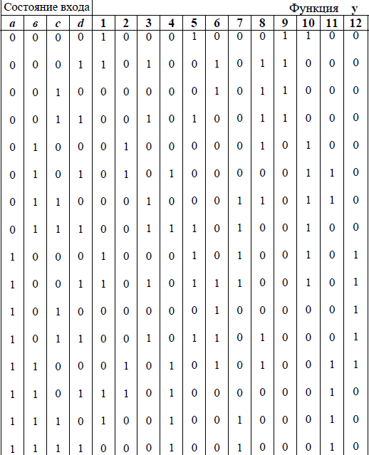

7. Составьте схему устройства, реализующего функцию после упрощения, используя Electronics Workbench.
8. Создайте схему по образцу. Определите какое устройство реализует данная схема. Объясните принцип работы устройства.
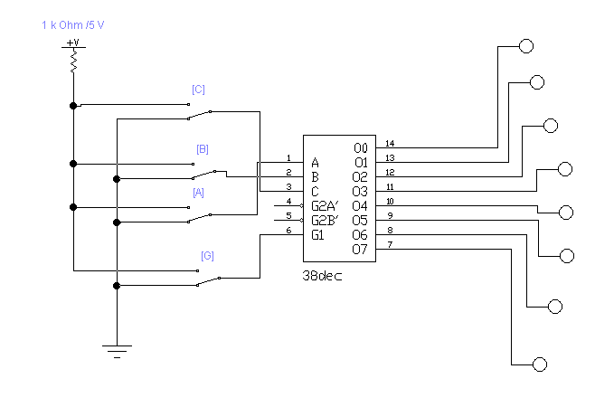
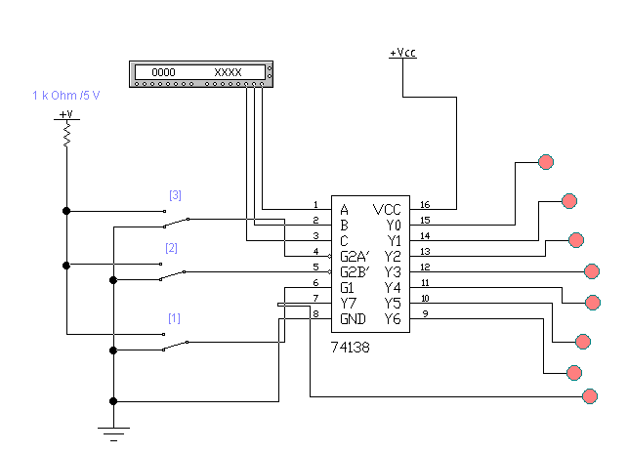

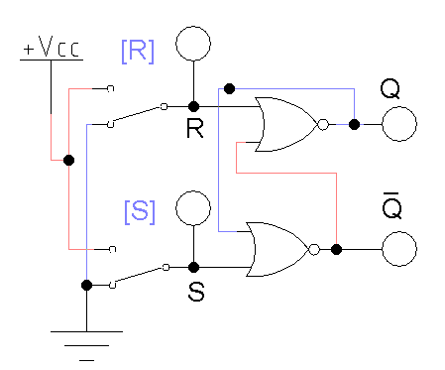
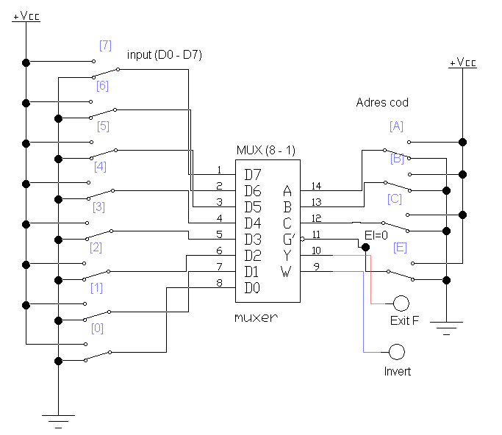
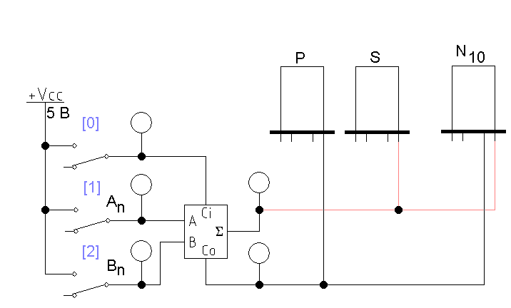

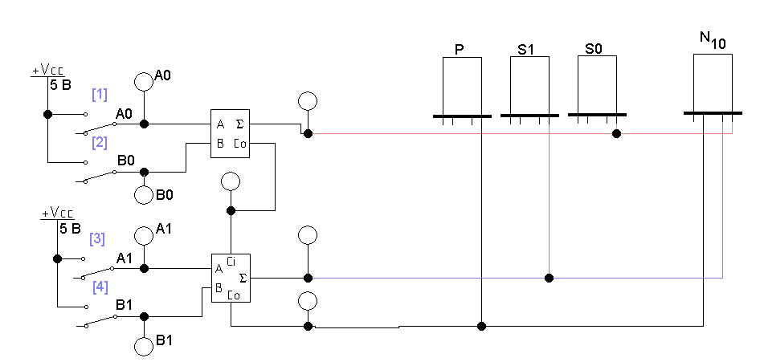

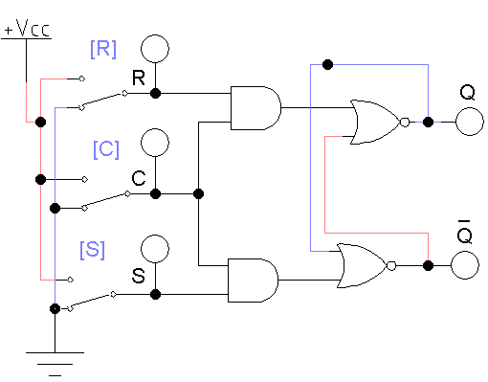
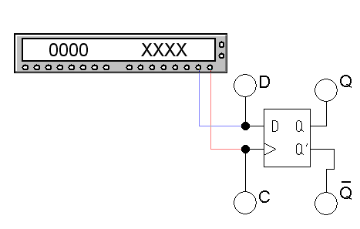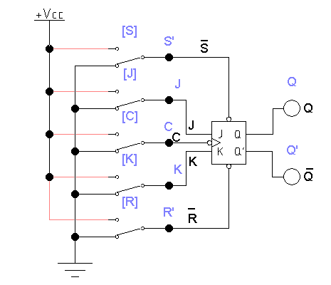
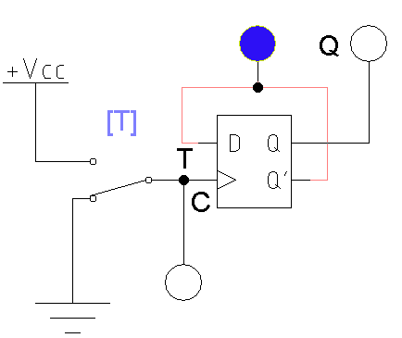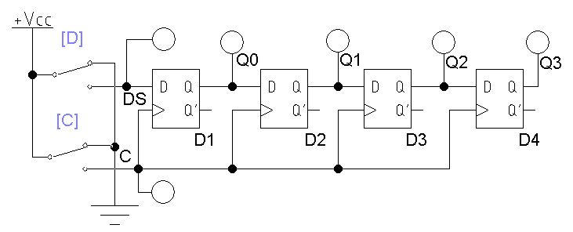

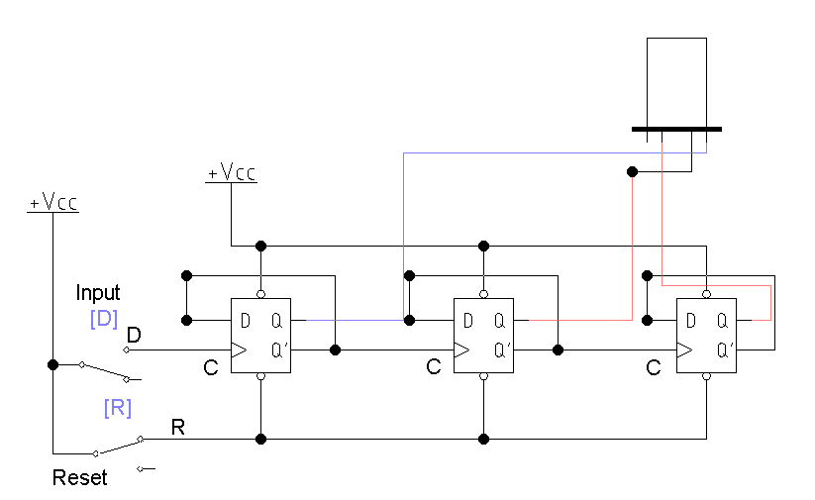

3.2.2 Проектирование цифровых устройств

4 Оценка по учебной производственной практике

4.1. Общие положения

Целью оценки по учебной практике является оценка:
- профессиональных и общих компетенций;
- практического опыта и умений.
Оценка по учебной практике выставляется на основании данных аттестационного листа с указанием видов работ, выполненных обучающимся во время практики, их объема, качества выполнения в соответствии с технологией и требованиями организации, в которой проходила практика.

4.2 Виды работ практики и проверяемые результаты обучения по профессиональному модулю

Иметь практический опыт | Виды работ на учебной и/ или производственной практике и требования к их выполнению | Документ, подтверждающий качество выполнения работ
УП 01.01  -применения интегральных схем разной степени интеграции при разработке цифровых устройств и проверки их на работоспособность;  -проектирования цифровых устройств на основе пакетов прикладных программ;  -оценки качества и надежности цифровых устройств;  -применения нормативно-технической документации; | Разработка узлов и устройств вычислительной техники:  - участие в разработке цифровых узлов различного назначения и областей применения;  - подбор элементной базы;  - анализ характеристик ИМС;  - участие в организации тестирования цифровых узлов.  - организация приема и обработки информации от аналоговых устройств.  -организация взаимодействия вычислительных устройств с микросхемами памяти.  Конструкторско-технологическое обеспечение производства устройств вычислительной техники:  - участие в оформлении технического задания на разработку ЭВА;  - создание чертежей в соответствии с требованиями ЕСКД;  - разработка графической конструкторской документации.  - оформление технического задания на проектирование ЭВА;  - подбор корпусов ЭВА в соответствии с условиями эксплуатации и окружающей среды.  - выбор необходимых типов и подтипов микросхем в соответствии с техническимиусловиями;  - монтаж микросхем на печатную плату;  - демонтаж микросхем с печатного основания при помощи специального оборудования;  - конструирование модулей первого уровня;  - работа в модуле SymbolEditor САПР P-CAD.  - оценка показателей надежности работы цифровых схем;  - произведение расчетов на прочность конструктивных элементов;  - произведение фиксации крепежных элементов;  - произведение расчета срока службы конструкции;  - произведение расчета теплоотвода кондукцией.  - выполнение этапов технологических процессов производства цифровых устройств;  - выполнение сборки цифровых устройств;  - разработка схемы сборки;  - выполнение анализа и расчета технологичности электронного узла;  - оценка качества цифровых устройств.  - выполнение анализа габаритных размеров микросхем при разработке корпусов с использованием САПР;  - создание посадочных мест для микросхем различного типа с использованием САПР;  - участие в изготовлении полупроводниковых микросхем, изготавливаемых различными методами;  - работа в модуле PatternEditor САПР P-CAD;  - выбор корпусов для элементов принципиальных схем в соответствии с техническими характеристиками цифрового устройства.  - выбор габаритных размеров печатных плат в соответствии с габаритными размерами компонентов;  - выбор печатного основания в соответствии с электрическими характеристиками;  - выбор печатных плат в соответствии с условиями эксплуатации цифрового устройства;  - работа в модуле LibraryExecutive САПР P-CAD;  - подготовка технической документации и создание баз данных с использованием САПР;  - работа в модуле SchematicСАПР P-CAD;  - создание электрических принципиальных схем с использованием САПР P-CAD.  - работа в модуле PCB САПР P-CAD;  - установка соединительных разъемов на печатное основание с использованием модуля PCB САПР P-CAD  - выполнение полуавтоматической трассировки печатной платы с использованием модуля PCB САПР P-CAD;  - выполнение автоматической трассировки печатной платы с использованием модуля PCB САПР P-CAD  Использование средств и методов автоматизированного проектирования при разработке цифровых устройств:  - создание одноуровневых и иерархических принципиальных схем и внедрение их в проект.  - участие в разработке цифровых узлов и устройств с применением систем автоматизированного проектирования и языка описания цифровой аппаратуры VHDL.  - участие в разработке, моделировании и отладке различных вычислительных блоков ЭВМ с использованием систем автоматизированного проектирования;  - участие в разработке, моделировании и отладке различных комбинационных схем с использованием систем автоматизированного проектирования | Аттестацион-ный лист о прохождении практики

4.2 Контроль и оценка результатов

4.2.1 Контроль и оценка результатов учебной практики
Контроль и оценка результатов освоения программы учебной практики осуществляется мастером производственного обучения/преподавателем профессионального цикла в процессе проведения занятий. Форма аттестации– дифференцированный зачет.

Перечень примерных вопросов для проведения
дифференцированного зачета
по УП.01.01 «Учебная практика»
- Принципы построения цифровых узлов
- Цифро-аналоговые преобразователи и аналого-цифровые преобразователи
- Запоминающие устройства
- Организация проектирования электронной аппаратуры (ЭА). Техническая документация.
- Условия эксплуатации и их влияние на конструкцию электронной аппаратуры
- Конструирование элементов, узлов и устройств электронной аппаратуры
- Обеспечение надёжной работы конструкции ЭА
- Основы проектирования технологических процессов в производстве ЭА
- Технология изготовления микросхем
- Печатные платы
- Сборка и монтаж электронной аппаратуры
- Регулировка, настройка, контроль и испытания электронной аппаратуры
- Конструкторско-технологическое обеспечение производства
- Системы автоматизированного проектирования цифровых устройств
- Язык описания цифровой аппаратуры VHDL
- Проектирование узлов комбинационного типа

5. Контрольно-оценочные материалы для экзамена (квалификационного)

5.1 Общие положения
Экзамен (квалификационный) предназначен для контроля и оценки результатов освоения профессионального модуля ПМ.01 Проектирование цифровых устройств по специальности 09.02.01 Компьютерные системы и комплексы.
Целью проведения экзамена (квалификационного) является:
- оценка квалификации студентов (подтверждение сформированности у студентов общих и профессиональных компетенций, входящих в состав профессионального модуля),
- оценка учебных достижений студентов (оценивание усвоенных знаний и освоенных умений, а также приобретенного практического опыта) в соответствии с требованиями к результатам освоения основной профессиональной образовательной программы-программы подготовки специалистов среднего звена.
Оценка за квалификационный экзамен носит агрегированный характер и включает в себя:
- результаты прохождения междисциплинарных курсов;
- результаты прохождения учебной практики;
- результаты выполнения заданий экзамена (квалификационного).
При выставлении оценки учитывается роль оцениваемых показателей для выполнения вида профессиональной деятельности, освоение которого проверяется. При отрицательном заключении хотя бы по одному показателю оценки результата освоения профессиональных компетенций принимается решение «вид профессиональной деятельности не освоен». При наличии противоречивых оценок по одному и тому же показателю при выполнении разных видов работ, решение принимается в пользу студента.
Уровень подготовки обучающихся оценивается решением о готовности к выполнению профессиональной деятельности: «вид профессиональной деятельности (ВПД) освоен/ не освоен».

5.2 Фонд оценочных средств для экзамена (квалификационного)

ПАКЕТ ЭКЗАМЕНАТОРА
К началу экзамена (квалификационного) должны быть подготовлены следующие документы:
- фонд оценочных средств для экзамена (квалификационного);
- зачетные книжки студентов;
- экзаменационная ведомость, содержащая сведения об освоении студентами всех элементов программы профессионального модуля – МДК и предусмотренных практик.
Результаты экзамена (квалификационного) выставляются в экзаменационную ведомость группы и аттестационный лист. Протоколы и экзаменационные ведомости (Приложение Д) подписываются председателем и всеми членами комиссии.

КРИТЕРИИ ОЦЕНКИ
К критериям оценки уровня подготовки обучающихся относятся:
- уровень освоения обучающимся материала, предусмотренного программой профессионального модуля и его составляющих (междисциплинарных курсов, учебной и (или) производственной практике);
- умения обучающегося использовать теоретические знания при выполнении практических задач;
- уровень сформированности профессиональных компетенций;
- обоснованность, четкость, краткость изложения ответа при соблюдении принципа полноты его содержания.
По результатам выполнения заданий экзамена (квалификационного) каждому студенту выставляется оценка по пятибалльной системе (шкале): «2» - неудовлетворительно, «3» - удовлетворительно, «4» - хорошо, «5» - отлично, - и фиксируется в экзаменационной ведомости.
Условием положительной аттестации (вид профессиональной деятельности освоен) на экзамене (квалификационном) является:
- положительная оценка по результатам освоения междисциплинарных курсов и учебной и производственной практики в рамках данного модуля;
- положительная оценка по результатам выполнения заданий экзамена (квалификационного);
- положительная оценка освоения всех профессиональных компетенций по всем контролируемым показателям.

